**VG uppgift**

1 .Min uppgift var att skriva **courses**  class:   
  
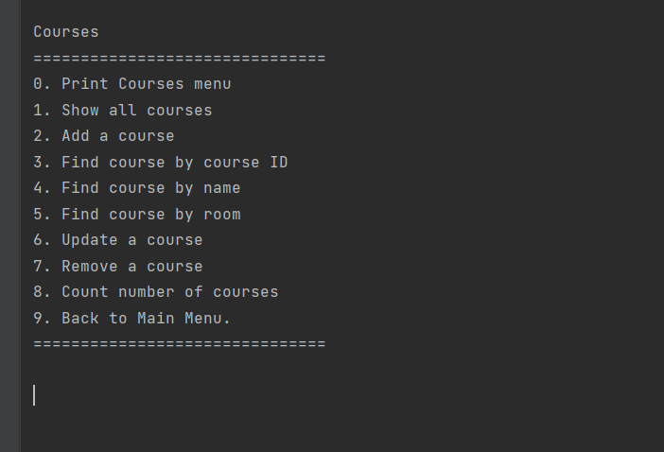

* Om man **skriver in 0** i program då printar ut meny för kurs, så man kan ser igen om man missade nåt.
* Om man **skriver in 1** då program printar ut alla kurs som är inmatad in SQL som vi gjorde innan med SQLite.
* Om man **skriver in 2** då man lägger hel ny kurs, först mattar man namn av kurs, sen room.
* Om man **skriver in 3** då söker man kurs med kurs ID.
* Om man **skriver in 4** då söker man kurs med namn.
* Om man **skriver in 5** då söker man kurs med rum namn .
* Om man **skriver in 6** då uppdaterar man kurs.
* Om man **skriver in 7** då väljer du vilken vill du ta bort.
* Om man **skriver in 8** då program visar i siffra hur många kurs finns inmatad in SQL.
* Om man **skriver in 9** då backar man till huvud meny.

**2. CourseEntity**

Jag hade ändrad:  
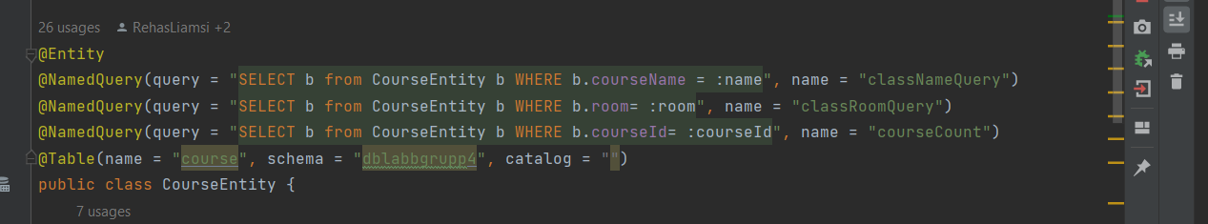

För att kunna koppla inom klass Curse så här:   
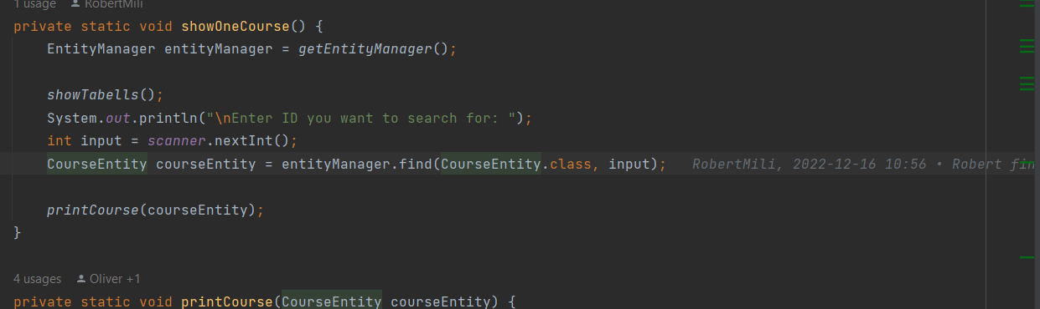

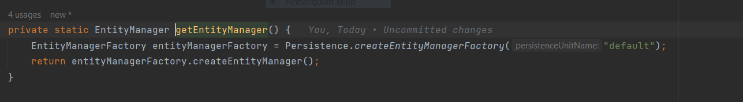

Jag har använd:

EntityManagerFactgory För att bygga en Persistence som är default för att koppla till SQL senare.

EntityManagerFactory är ett tungt objekt och skapas vanligtvis vid applikationstart och behålls under applikationens livslängd. Det används för att skapa EntityManager-instanser, som används för att interagera med persistence-sammanhanget.  
  
Sen gjorde jag Query som hade jag skrivit in SQLlite syntax för att nå SQL, efter detta hade program gjorde en list där sparade jag alla information from SQL som jag få, så jag ska kunna jobba med denna information from SQL. Som i den här exempel under jag ska printa ut bara information.   
  
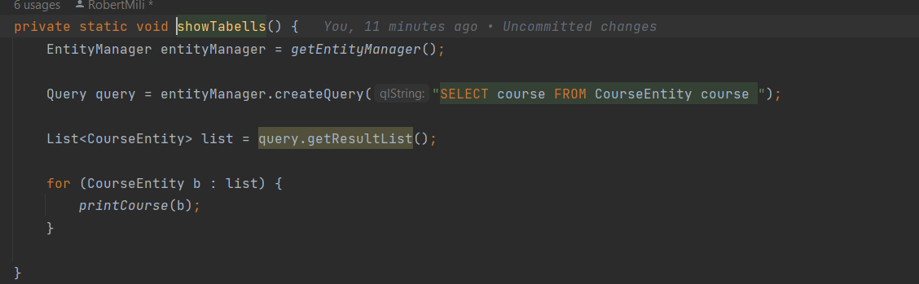

3. **Förbättringsmöjligheter:**

Jag skulle göra lägga try/catch för svälja error om en kund skriver bokstav istället av siffra.  
Så kan själva program försätta jobba.

